УДК 621.314

ПРИМЕНЕНИЕ ИНВЕРТОРОВ В АЛЬТЕРНАТИВНОЙ ЭНЕРГЕТИКЕ ДЛЯ ФОТОЭЛЕКТРИЧЕСКИХ УСТАНОВОК

Рудаков Александр Иванович¹, Максимова Вероника Анатольевна²
ФГБОУ ВО «Казанский государственный энергетический университет», г. Казань, Республика Татарстан
rud-38@mail.ru¹, maksimova.veronika@mail.ru²

В статье проанализирована перспектива использования инверторов для солнечных батарей, рассмотрен принцип работы, составные части и типы существующих инверторов по типу использования. Описаны факторы для правильного подбора инвертора под систему солнечных батарей.
Ключевые слова: альтернативная энергетика, фотоэлектрические панели, инверторы, преобразователи, возобновляемые источники энергии.

APPLICATION OF INVERTERS IN ALTERNATIVE POWER ENGINEERING FOR PHOTOELECTRIC INSTALLATIONS

Rudakov Alexander Ivanovich¹, Maksimova Veronika Anatolevna²
FSBEI of HE "Kazan state power engineering University", Kazan, Republic of Tatarstan
rud-38@mail.ru¹, maksimova.veronika@mail.ru²

The article analyzes promising options for using inverters for solar panels. Described factors for a solar system.
Key words: alternative energy, photovoltaic panels, inverters, converters, renewable energy sources.

Главная часть системы солнечных батарей — инвертор для солнечных батарей, основной задачей которого является — трансформировать постоянный ток в переменный.
Принцип работы аккумуляторных солнечных батарей заключается в следующем: Фотоэлементы вырабатывают переменный ток, который посредством инвертора преобразуется в постоянный, рассчитанный на напряжение в сети 220 Вольт, что позволяет свободно подключать любые электроприборы к сети. Другими словами, солнечные батареи выступают в роли преобразователя, аккумулирующего свет от солнца в электричество, которое сохраняется в аккумуляторных батареях, а инвертор переводит полученный переменный ток в постоянный. Аккумуляторная установка обеспечивает бесперебойную работу системы, вне зависимости от наличия или отсутствия электроэнергии в здании. [1]
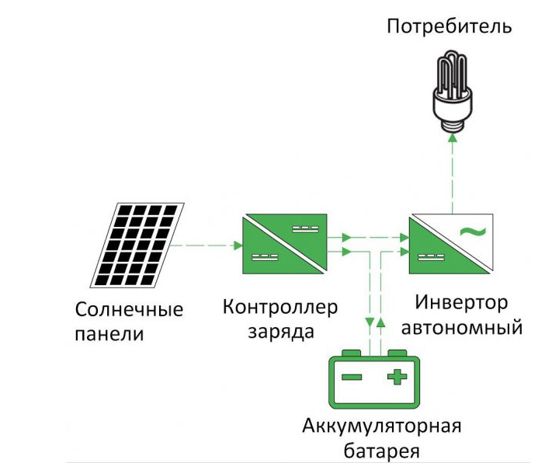

Рис. 1-Схематическое изображение функционирования системы, работающей на солнечных батареях

Примечательно, что современные солнечные установки способны аккумулировать как прямые, так и косвенные солнечные лучи. В ясную погоду они «собирают» свет от солнца, а в пасмурную – собирают свет, который отражается, например, от снега или луж. В этом случае процент полученного электричества будет меньше, но такие системы позволяют преобразовывать свет в ток вне зависимости от времени года.
Инвертор состоит из следующих основных частей:
- адаптера, работающего на низкочастотном уровне и включающем в себя диоды и выпрямитель;
- варикапа, который, в сущности, и играет роль преобразователя тока, за счет триодов;
- гибридной обкладки (обвязки) по постоянному и переменному току, она позволяет запускать систему даже при полностью севших аккумуляторных батареях, например, после нескольких пасмурных дней;
- динисторов, отвечающих за повышенную чувствительность элементов к вырабатываемому электричеству. [2]
По типу использования существует три вида инверторов :
1) автономные;
Они подсоединены к солнечному модулю, являются частью обособленной фотоэлектрической системы и никак не контактируют с внешней электрической сетью. Автономные инвертора функционируют за счет работы в паре с аккумуляторной системой и осуществляют бесперебойную подачу электроэнергии постоянно, бытовые приборы при этом работают напрямую от сети.
2) сетевые;
Синхронные или сетевые инверторы функционируют синхронно с централизованной системой электроснабжения. Они выполняют роль преобразователя, но и корректируют такие параметры сети как амплитудные перепады, показатели частоты и другие. Если во внешней сети наблюдаются неполадки, инвертор автоматически отключается. Такие инверторы накапливают электроэнергию в аккумуляторных батареях.
Сетевой инвертор берет столько электроэнергии, сколько ему нужно, излишки выработанной электроэнергии уходят в домашнюю электрическую сеть. В ночное время суток или в пасмурную погоду он как раз и работает, за счет излишков электроэнергии, беря их из сети. Поэтому данному сетевому инвертору для солнечных батарей не нужен аккумулятор для бесперебойной работы. Номинальная мощность сети определяет мощность прибора, позволяющую ему правильно работать.
Сетевые инверторы классифицируют как стринг-инверторы, центральные инверторы и микро инверторы:
а) Стринг инверторы применяются в системах до 100 кВт, таких как дома или небольшие коммерческие проекты, где работает система слежения за точкой максимальной мощности(MPPT);
б) Центральные инверторы применимы для систем свыше 100 кВт, таких как большие массивы солнечных батарей установленных на крышах зданий и промышленных объектов, а также специальных площадках;
в) Микро-преобразователи представляют собой преобразователи типа стринг с системой слежения за точкой максимальной мощности (MPPT) для максимальной оптимизации мощности каждой солнечной панели вместо всей системы, как при использовании центрального инвертора, но при более низкой мощности (как правило, 300 Вт).
У микро-инверторов главным преимуществом является то, что они могут изолировать одну панель, не влияя при этом на производительность всей системы. А преобразователи типа стринг предлагают более низкую стоимость за ватт мощности и проще в установке.
3) многофункциональные.
Многофункциональные инвертора сочетают в себе работу сетевого и автономного преобразователя. Особенность их работы заключается в возможности работать одновременно с несколькими батареями разной мощности.
Для подбора инвертора необходимо учесть целый ряд факторов.
- Мощность на входе, поэтому обязательно уточняется напряжение и мощность инверторной установки. Это исключит потери электроэнергии и увеличит производительность КПД;
- Необходимо знать какие изменения параметров сети в номинальном и переходном режиме могут возникнуть, чтобы оборудование было рассчитано на изменение параметров сети и не потеряло работоспособности;
- Инвертор должен обладать определенной степенью защиты (IP).
Необходимо обеспечить инвертор достаточной степенью защиты, исключающей попадания внутрь пыли и посторонних предметов и влаги.
Также сюда можно отнести принудительное охлаждение в случае перегрева, защита аккумулятора от скачков напряжения и замыкания в сети, обязательно наличие защитного контура от перегрузки на выходе. В зависимости от планируемого места расположения преобразователя (отапливаемое помещение или нет), в расчет берется температура, при которой обеспечивается его бесперебойная работа, то есть необходимо обеспечить требования по климатическому исполнению;
- Установка должна соответствовать критериям электромагнитной совместимости. При работе возможна генерация в питающую сеть гармоник высших порядков, которые могут отрицательно воздействовать на электронику. [3,4]

Источники

1. ГОСТ 24376-91. Инверторы полупроводниковые. Общие технические условия .-М.,1991 г.
2. JELECTRO.RU интернет-энциклопедия. [Электронный ресурс]. https://jelectro.ru/sovety/invertor-dlya-solnechnykh-batarejj.html
3. Григораш О.В. Стабилизация напряжения автономных инверторов солнечных электростанций./ О.В. Григораш, М.А. Попучиева// Научный журнал КубГАУ, №130(06), г. Краснодар, 2017 г.
4. Усков А.Е. Инверторы солнечных электростанций с улучшенными техническими характеристиками./ А. Е. Усков, Я.А. Семёнов// Научный журнал КубГАУ, №99(05), г. Краснодар, 2014 г.

